一、选择题（共9个小题，每小题3分，共27分）
下面各题均有四个选项，其中只有一个是符合题意的
1．的相反数是
A．2 B． C．-2 D．
2. 当地面高于海平面1米时，记作“+1米”，那么地面低于海平面10米时，记作
A．-1米 B． +1米 C．-10米 D．+10米
3. 最新数据显示，目前全世界人口总数约为70亿，中国是世界第一人口大国，约为
1 400 000 000人.请将1 400 000 000用科学记数法表示为
A． 0．14×10¹¹ B． 1．4×10⁹ C． 14×10⁸ D． 140×10⁷
4．如果x = 是关于x的方程2x+m=2的解，那么m的值是
A．1 B． C．-1 D．
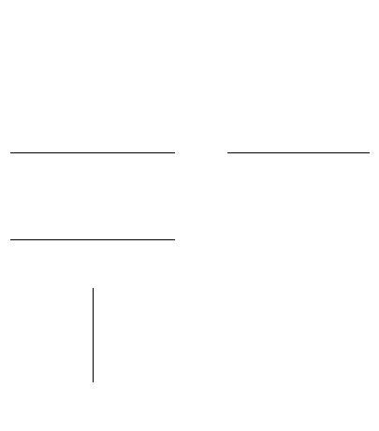
5．下列运算正确的是
A． B．
C． D．
6. 从正面、上面、左面三个方向看某一个物体得到的图形如图
所示，则这个物体是
A. 圆锥 B. 圆柱 C. 三棱锥 D. 三棱柱

7．已知数a，b在数轴上表示的点的位置如图所示，则下列结
论正确的是
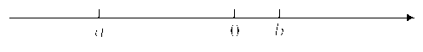

① a <b <0 ；② |a|<|b| ；③ ；④ b－a＞a＋b．
A．①② B．①④ C．②③ D．③④
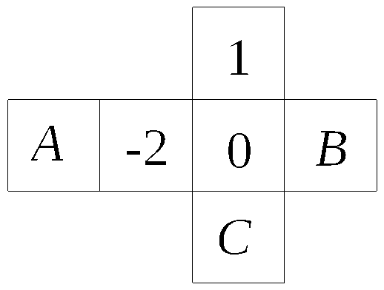
8. 如图是一个正方体的展开图，如果在其中的三个面A，B，C 内分别填
入适当的数，使得它们围成正方体后相对的面 上的两个数互为相反
数，那么填入A，B，C内的三个数依次为
A. 0，-1，2 B. 0，2，-1
C. 2，0，-1 D. -1，0，2
9. 按一定的规律排列的一列数依次为：-2，5，-10，17，-26，…，按此规律排列下去，这列数中第9个数及第n个数（n为正整数）分别是
A.82， B.82， C. -82， D.-82，
二、填空题（共6个小题，每小题3分，共18分）
10. 单项式的系数是 ，次数是 .
11. 角度换算：=_______.
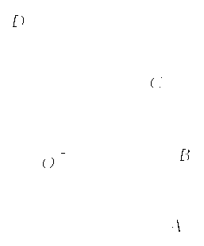
12.某商店把一双旅游鞋按进价提高30%标价，然后再按标价的8折
出售，如果每双旅游鞋的进价为x元，那么每双鞋标价为
_________元；8折后，每双鞋的实际售价为________元.
13.已知：如图，OB是∠AOC的角平分线，OC是∠AOD的角平分
线，∠COD=70°，那么∠AOD的度数为__________；
∠BOC的度数为_________.
14.已知m的绝对值是2，n比m的4倍少1，m与n的差是_________.
15.定义新运算可以做为一类数学问题，如：x，y表示两个数，规定新运算“*”及“△”如
下：x*y=mx+ny，x△y=kxy，其中m，n，k均为非零自然数.
已知1*2=5，（2*3）△4=64，那么（1△2）*3= .

三、解答题（16题3分，17~19题，每小题4分，共15分）
16. 计算： .
17. 计算：.
18. 计算：.
19. 先合并同类项，再求代数式的值：
，其中 ，.
四、解答题（20、21题各5分，22题6分，共16分）
20. 解方程：.
21. 解方程：.
22. 解方程：.

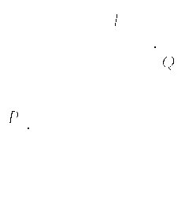
五、解答题（共4分）
23. 已知：如图，点P，点Q及直线l.
（1）请画出从点P到直线l的最短路线，并写出画图的依据；
（2）请在直线l上确定一点O，使得点O到点P与点O到点
Q的距离之和最小，并写出画图的依据.
六、列方程解应用题（共2个小题，每小题5分，共10分）
24. 某人开车从甲地到乙地办事，原计划2小时到达，但因路上堵车，平均每小时比原计划少走了25千米，结果比原计划晚1小时到达，问原计划的速度是多少.
25. 加工一批零件，张师傅单独加工需要40天完成，李师傅单独加工需要60天完成.现在由
于工作需要，张师傅先单独加工了10天，李师傅接着单独加工了30天后，剩下的部分由张、李二位师傅合作完成，这样完成这批零件一共用了多长时间.

七、解答题（共2个小题，每小题5分，共10分）
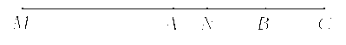
26. 已知：如图，线段，延长MN到点C，使，点A为MC的中点，点B
为NC的中点，求线段AB的长．

27. 如图，几块大小不等的正方形纸片无重叠地铺满了一块长方形．已知正方形纸片A的边
长为7，求最小的正方形纸片的边长．
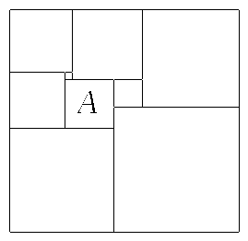

题号 | 1 | 2 | 3 | 4 | 5 | 6 | 7 | 8 | 9
答案 | B | C | B | A | A | C | D | B | C

二、填空题
10. -2，3 11. 36. 25° 12. 1.3x , 1.04x
13. 140°，35° 14. -5或7 15. 10

三、解答题
16.解：原式=12-17+23 …………………2分
=18 …………………3分
17. 解：原式= …………………3分
=-6 ………………………………4分

18. 解：原式= …………………2分
=-2 ………………………………4分

19. 解：原式= …………………2分
当x=-1，y=-2时，原式=5. ………4分

四、解答题
20.解：……………………2分
…………………………3分
∴……………………………4分
∴是原方程的解. …………5分

21.解： ………………2分
…………………3分
∴ ………………………………4分
∴是原方程的解.…………………5分

22.解： ……………………2分
……………………4分
∴.…………………………………5分
∴是原方程的解. ………………………6分
23.解：（1）理由：直线外一点与直线上各点连接的所有线段中，垂线段最短；……2分
（画图中没有垂足符号不给分）
（2） 理由：两点之间，线段最短. ………………………………………………4分
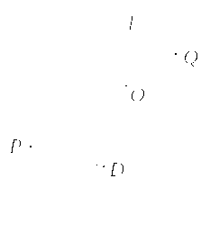
24.解：设原计划每小时行驶x千米.……………… 1分
根据题意，得：…………………3分
解得: ………………………………………4分
答：原计划每小时行驶75千米. …………………5分

25.解：设完成这批零件共用x天. ………………………1分
根据题意，得： ……3分
解得： …………………………………………4分
答：完成这批零件一共用了46天.………………………5分

26.解：MC=MN+NC=m+n ……………………………1分
∵点A是MC的中点
∴…………………………2分
∵点B是NC的中点
∴ ………………………………………3分
∴
. ……………………………………5分

27.解：设最小的正方形纸片的边长为x.…………1分
则B,C,D,E,F,G,H的边长依次为
根据H的边长列方程：
………………………3分
解得： ………………………4分
F

B
C
DD
E
G
H
答：最小的正方形纸片的边长为1.…5分

或根据长方形的对边相等，列方程：
解得：.

